Солтүстік Қазақстан облысы Ғабит Мүсірепов атындағы ауданының шалғайдағы елді мекендерінде тұратын балаларды жалпы білім беретін мектептерге тасымалдаудың схемалары мен қағидаларын бекіту туралы
Солтүстік Қазақстан облысы Ғабит Мүсірепов атындағы аудандық әкімдігінің 2016 жылғы 2 маусымдағы № 159 қаулысы. Солтүстік Қазақстан облысының Әділет департаментінде 2016 жылғы 29 маусымда N 3797 болып тіркелді.
Ескерту. Қаулының тақырыбы жаңа редакцияда - Солтүстік Қазақстан облысы Ғабит Мүсірепов атындағы аудан әкімдігінің 24.02.2023 № 39 (алғашқы ресми жарияланған күнінен кейін күнтізбелік он күн өткен соң қолданысқа енгізіледі) қаулысымен.
"Автомобиль көлiгi туралы" Қазақстан Республикасының 2003 жылғы 4 шілдедегі Заңының 14-бабының 3-тармағы 3-1) тармақшасына сәйкес, Солтүстік Қазақстан облысы Ғабит Мүсірепов атындағы аудан әкiмдiгi ҚАУЛЫ ЕТЕДІ:
1. Солтүстік Қазақстан облысы Ғабит Мүсірепов атындағы ауданының шалғайдағы елді мекендерінде тұратын балаларды жалпы білім беретін мектептерге тасымалдаудың схемалары осы қаулының 1, 2, 3, 4, 5, 6, 7, 8 қосымшаларына сәйкес бекітілсін.
Ескерту. 1-тармақ жаңа редакцияда - Солтүстік Қазақстан облысы Ғабит Мүсірепов атындағы аудан әкімдігінің 24.02.2023 № 39 (алғашқы ресми жарияланған күнінен кейін күнтізбелік он күн өткен соң қолданысқа енгізіледі) қаулысымен.
2. Солтүстік Қазақстан облысы Ғабит Мүсірепов атындағы ауданының шалғайдағы елді мекендерінде тұратын балаларды жалпы білім беретін мектептерге тасымалдаудың қоса берілген қағидалары осы қаулының 9 - қосымшасына сәйкес бекітілсін.
Ескерту. 2-тармақ жаңа редакцияда - Солтүстік Қазақстан облысы Ғабит Мүсірепов атындағы аудан әкімдігінің 24.02.2023 № 39 (алғашқы ресми жарияланған күнінен кейін күнтізбелік он күн өткен соң қолданысқа енгізіледі) қаулысымен.
3. Осы қаулының орындалуын бақылау осы саланы жетекшілік етуші Солтүстік Қазақстан облысы Ғабит Мүсірепов атындағы аудан әкімінің орынбасарына жүктелсін.
4. Осы қаулы алғашқы ресми жарияланған күннен кейін күнтізбелік он күн өткен соң қолданысқа енгізіледі.
Аудан әкімінің  міндетін атқарушы | Т. Әбілпеисов
Солтүстік Қазақстан облысы
Ғабит Мүсірепов атындағы
аудан әкімдігінің
2016 жылғы 2 маусымдағы
№ 159 қаулысына
қосымша
Степное ауылында тұратын "Солтүстік Қазақстан облысы әкімдігінің білім басқармасы" коммуналдық мемлекеттік мекемесінің "Ғабит Мүсірепов атындағы ауданның білім бөлімі" коммуналдық мемлекеттік мекемесінің "Урожайное орта мектебі" коммуналдық мемлекеттік мекемесіне балаларды тасымалдау схемасы
Ескерту. Қосымша жаңа редакцияда - Солтүстік Қазақстан облысы Ғабит Мүсірепов атындағы аудан әкімдігінің 24.02.2023 № 39 (алғашқы ресми жарияланған күнінен кейін күнтізбелік он күн өткен соң қолданысқа енгізіледі) қаулысымен.

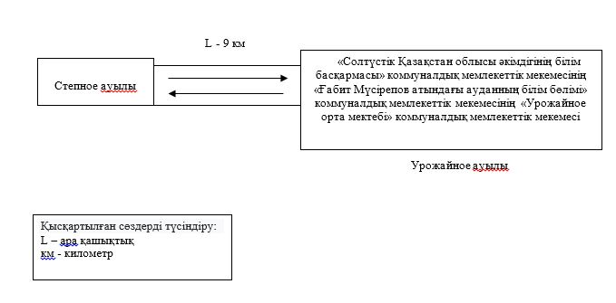

Солтүстік Қазақстан облысы
Ғабит Мүсірепов атындағы
аудан әкімдігінің
2016 жылғы 2 маусымдағы
№ 159 қаулысына
қосымша
Тоқты және Литвиновка ауылдарында тұратын "Солтүстік Қазақстан облысы әкімдігінің білім басқармасы" коммуналдық мемлекеттік мекемесінің "Ғабит Мүсірепов атындағы ауданның білім бөлімі" коммуналдық мемлекеттік мекемесінің "Салқынкөл орта мектебі" коммуналдық мемлекеттік мекемесіне балаларды тасымалдау схемасы

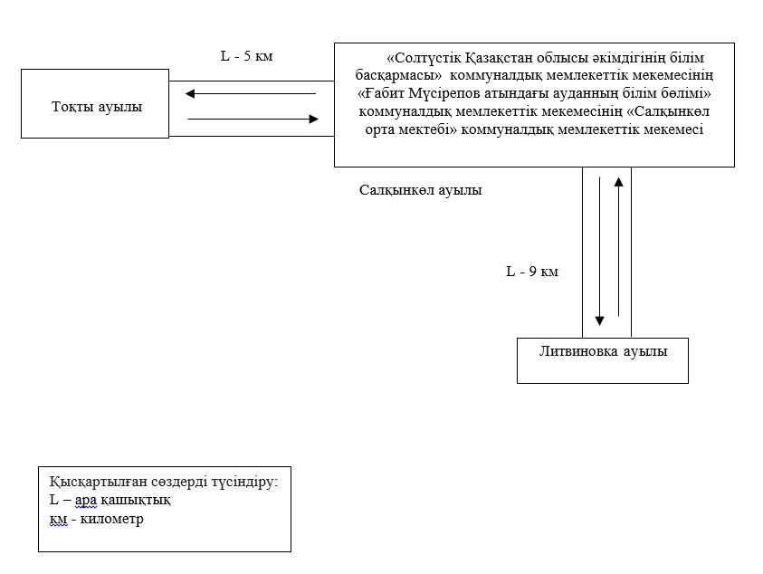

Солтүстік Қазақстан облысы
Ғабит Мүсірепов атындағы
аудан әкімдігінің
2016 жылғы 2 маусымдағы № 159
қаулысына қосымша
Рухловка және Литвиновка ауылдарында тұратын "Солтүстік Қазақстан облысы әкімдігінің білім басқармасы" коммуналдық мемлекеттік мекемесінің "Ғабит Мүсірепов атындағы ауданның білім бөлімі" коммуналдық мемлекеттік мекемесінің "Тахтаброд орта мектебі" коммуналдық мемлекеттік мекемесіне балаларды тасымалдау схемасы

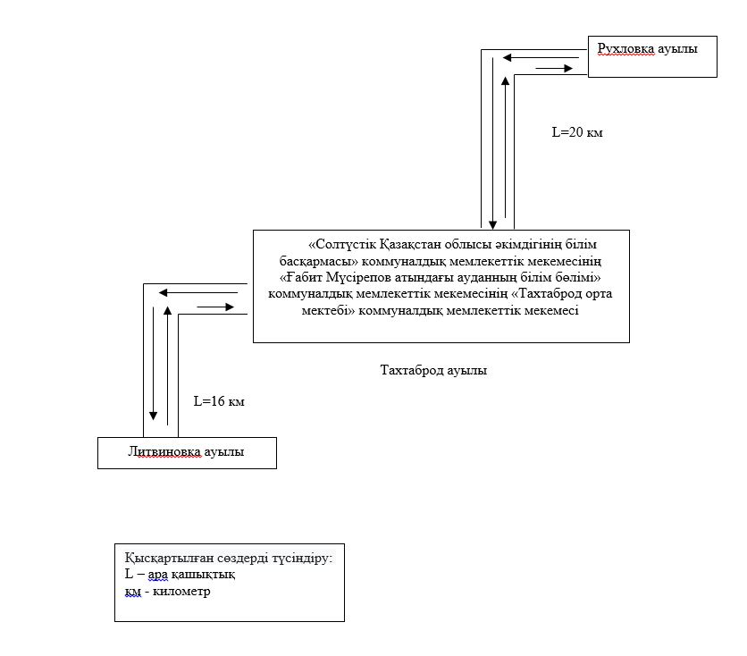

Солтүстік Қазақстан облысы
Ғабит Мүсірепов атындағы
аудан әкімдігінің
2016 жылғы 2 маусымдағы
№ 159 қаулысына
қосымша
Ұзынкөл ауылында тұратын "Солтүстік Қазақстан облысы әкімдігінің білім басқармасы" коммуналдық мемлекеттік мекемесінің "Ғабит Мүсірепов атындағы ауданның білім бөлімі" коммуналдық мемлекеттік мекемесінің "Червонное орта мектебі" коммуналдық мемлекеттік мекемесіне балаларды тасымалдау схемасы

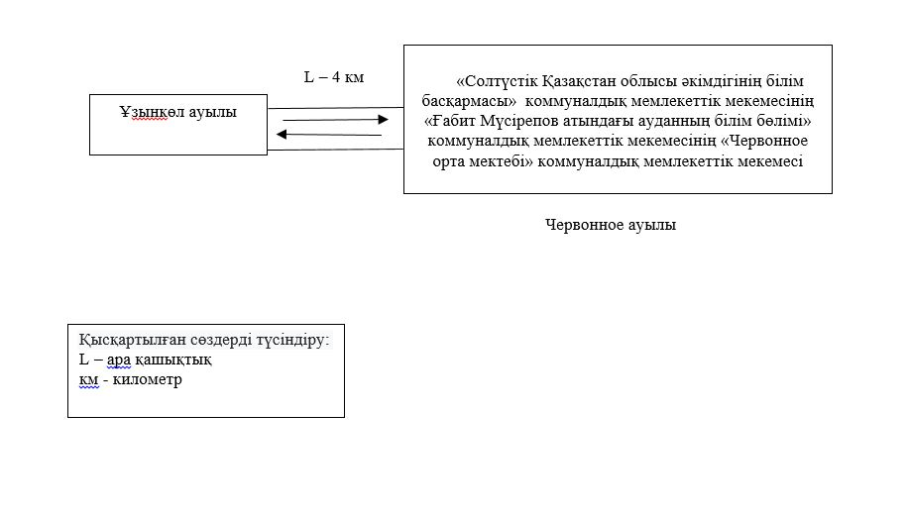

Солтүстік Қазақстан облысы
Ғабит Мүсірепов атындағы
аудан әкімдігінің
2016 жылғы 2 маусымдағы
№ 159 қаулысына
қосымша
Куприяновка ауылында тұратын "Солтүстік Қазақстан облысы әкімдігінің білім басқармасы" коммуналдық мемлекеттік мекемесінің "Ғабит Мүсірепов атындағы ауданның білім бөлімі" коммуналдық мемлекеттік мекемесінің "Буденный орта мектебі" коммуналдық мемлекеттік мекемесіне балаларды тасымалдау схемасы

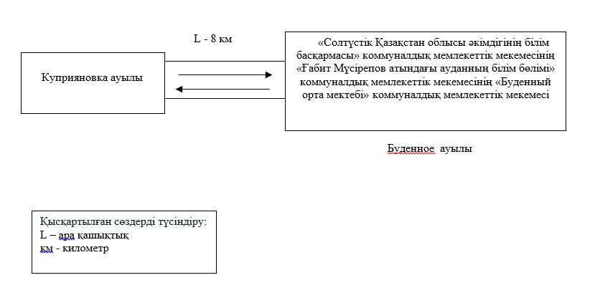

Солтүстік Қазақстан облысы
Ғабит Мүсірепов атындағы
аудан әкімдігінің
2016 жылғы 2 маусымдағы
№ 159 қаулысына
қосымша
Золотоноша, Чернозубовка, Чернобаевка, Сарыадыр, Симоновка ауылдарында тұратын "Солтүстік Қазақстан облысы әкімдігінің білім басқармасы" коммуналдық мемлекеттік мекемесінің "Ғабит Мүсірепов атындағы ауданның білім бөлімі" коммуналдық мемлекеттік мекемесінің "Калиновка орта мектебі" коммуналдық мемлекеттік мекемесіне балаларды тасымалдау схемасы

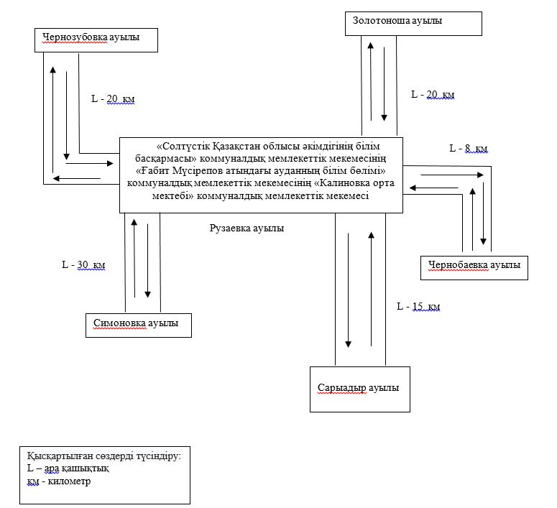

Солтүстік Қазақстан облысы
Ғабит Мүсірепов атындағы
аудан әкімдігінің
2016 жылғы 2 маусымдағы
№ 159 қаулысына
қосымша
Мұқыр, Жаңасу, 15 жылдық Қазақстан, Қарағаш, Червонное, Буденное, Ефимовка, Тоқсан би, Ставрополка ауылдарында тұратын "Солтүстік Қазақстан облысы әкімдігінің білім басқармасы" коммуналдық мемлекеттік мекемесінің "Ғабит Мүсірепов атындағы ауданның білім бөлімі" коммуналдық мемлекеттік мекемесінің "Новоишим қазақ орта мектебі" коммуналдық мемлекеттік мекемесіне балаларды тасымалдау схемасы

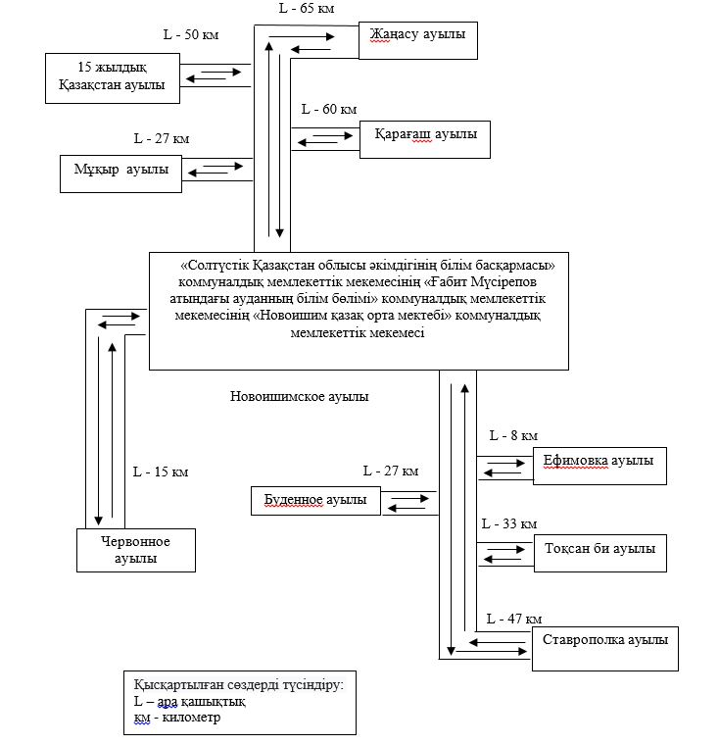

Солтүстік Қазақстан облысы
Ғабит Мүсірепов атындағы
аудан әкімдігінің
2016 жылғы 2 маусымдағы
№ 159 қаулысына
қосымша
Үлкен Талсай ауылында тұратын "Солтүстік Қазақстан облысы әкімдігінің білім басқармасы" коммуналдық мемлекеттік мекемесінің "Ғабит Мүсірепов атындағы ауданның білім бөлімі" коммуналдық мемлекеттік мекемесінің "Шөптікөл орта мектебі" коммуналдық мемлекеттік мекемесіне балаларды тасымалдау схемасы

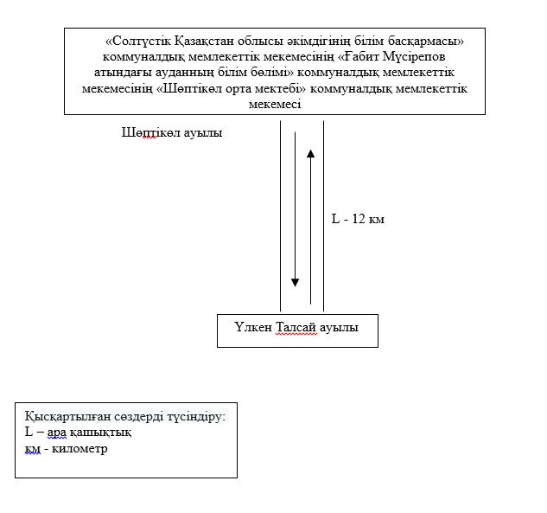

Солтүстік Қазақстан облысы
Ғабит Мүсірепов атындағы
аудан әкімдігінің
2016 жылғы 2 маусымдағы
№ 159 қаулысымен
бекітілген
Солтүстік Қазақстан облысы Ғабит Мүсірепов атындағы ауданның шалғай елді мекендерінде тұратын балаларды жалпы білім беретін мектептерге тасымалдау қағидалары
Ескерту. Тәртіб жаңа редакцияда - Солтүстік Қазақстан облысы Ғабит Мүсірепов атындағы аудан әкімдігінің 24.02.2023 № 39 (алғашқы ресми жарияланған күнінен кейін күнтізбелік он күн өткен соң қолданысқа енгізіледі) қаулысымен.
1-тарау. Жалпы ережелер
1. Осы Солтүстік Қазақстан облысы Ғабит Мүсірепов атындағы ауданның шалғай елді мекендерінде тұратын балаларды жалпы білім беретін мектептерге тасымалдау қағидалары (бұдан әрі-Қағидалар) "Автомобиль көлiгi туралы" Қазақстан Республикасы Заңының 14-бабы 3-тармағының 3-1) тармақшасына, "Автомобиль көлігімен жолаушылар мен багажды тасымалдау қағидаларын бекіту туралы" Қазақстан Республикасы Инвестициялар және даму министрінің міндетін атқарушының 2015 жылғы 26 наурыздағы № 349 бұйрығына (Нормативтік құқықтық актілерді мемлекеттік тіркеу тізілімінде № 11550 болып тіркелген) сәйкес әзірленді.
2 -тарау. Тасымалдаушыларға және автокөлік құралдарына қойылатын талаптар
2. Балаларды тасымалдау осы Қағидалардың талаптарына сәйкес жабдықталған және әрбір балаға жеке отыратын орын бере отырып, автобустармен жүзеге асырылады.
3. Балаларды тасымалдау үшiн мынадай жүргiзушiлерге рұқсат етiледi:
1) жасы жиырма бес жастан кем емес, тиiстi санаттағы жүргiзушi куәлiгi және жүргiзушiнiң бес жылдан кем емес жұмыс өтiлi бар;
2) автобустың жүргiзушiсi ретiндегi кемiнде соңғы үш жыл үздiксiз жұмыс өтiлi бар;
3) соңғы жылдары еңбек тәртiбiн және "Жол жүрісі қағидаларын, Көлік құралдарын пайдалануға рұқсат беру жөніндегі негізгі ережелерді, көлігі арнайы жарық және дыбыс сигналдарымен жабдықталуға және арнайы түсті-графикалық схемалар бойынша боялуға тиіс жедел және арнайы қызметтер тізбесін бекіту туралы" Қазақстан Республикасы Ішкі істер министрінің 2023 жылғы 30 маусымдағы № 534 бұйрығымен бекітілген, Жол жүрісі қағидаларын өрескел бұзбаған (Нормативтік құқықтық актілерді мемлекеттік тіркеу тізілімінде № 33003 болып тіркелген).
Ескерту. 3-тармаққа өзгеріс енгізілді - Солтүстік Қазақстан облысы Ғабит Мүсірепов атындағы аудан әкімдігінің 14.12.2023 № 284 (алғашқы ресми жарияланған күнінен кейін күнтізбелік он күн өткен соң қолданысқа енгізіледі) қаулысымен.
4. Балаларды тасымалдау үшiн бөлiнген автобустардың техникалық жай-күйi, техникалық қызмет көрсету өткiзудiң көлемдерi мен мерзiмдерi, жабдықтары "Автомобиль көлігі құралдарын техникалық пайдалану қағидаларын бекіту туралы" Қазақстан Республикасы Инвестициялар және даму министрінің 2015 жылғы 30 сәуірдегі № 547 бұйрығымен бекітілген, Автокөлік құралдарын техникалық пайдалану қағидаларымен (Нормативтік құқықтық актілерді мемлекеттік тіркеу тізілімінде № 12221 болып тіркелген) белгiленген талаптарға жауап беруi тиiс.
Балаларды тасымалдауға арналған автобустардың кемiнде екi есiгi болады және "Жолаушылар мен жүктерді тасымалдауға арналған көлік құралдарына қойылатын санитариялық-эпидемиологиялық талаптар" санитариялық қағидаларын бекіту туралы" Қазақстан Республикасы Денсаулық сақтау министрінің 2021 жылғы 11 қаңтардағы № ҚР ДСМ-5 бұйрығымен бекітілген, "Жолаушылар мен жүктерді тасымалдауға арналған көлік құралдарына қойылатын санитариялық-эпидемиологиялық талаптар" санитариялық қағидаларының 25-қосымшаның 1-тармағына (Нормативтiк құқықтық актiлердi мемлекеттiк тiркеу тiзiлiмiнде № 22066 болып тіркелген) сәйкес келеді, сондай-ақ мыналармен:
1) автобустың алдында және артында орнатылатын "Балаларды тасымалдау" деген төрт бұрыш айыратын белгiмен;
2) сары түстi жылтыр шағын маягымен;
3) әрқайсысының сыйымдылығы кемiнде екi литр болатын оңай алынатын өрт сөндiргiштермен (бiреуi - жүргiзушiнiң кабинасында, басқасы – автобустың жолаушылар салонында);
4) "Автомобильдегі алғашқы медициналық көмек қобдишасының дәрілік заттары мен медициналық мақсаттағы бұйымдарының тізбесін бекіту туралы" Қазақстан Республикасы Денсаулық сақтау министрінің 2014 жылғы 2 шілдедегі № 368 бұйрығымен бекітілген (Нормативтік құқықтық актілерді мемлекеттік тіркеу тізілімінде № 9649 болып тіркелген) автомобильдегі алғашқы медициналық көмек қобдишасының дәрілік заттары мен медициналық мақсаттағы бұйымдарының тізбесіне сәйкес дәрілік заттармен және медициналық мақсаттағы бұйымдары бар екі алғашқы көмек дәрі қобдишаларымен (автомобильді);
5) екi жылжуға қарсы тiректермен;
6) авариялық тоқтау белгiсiмен жабдықталады.
Ескерту. 4-тармақ жаңа редакцияда - Солтүстік Қазақстан облысы Ғабит Мүсірепов атындағы аудан әкімдігінің 14.12.2023 № 284 (алғашқы ресми жарияланған күнінен кейін күнтізбелік он күн өткен соң қолданысқа енгізіледі) қаулысымен.
3-тарау. Балаларды тасымалдау тәртібі
5. Тәулiктiң жарық мезгiлiнде балаларды автобуспен тасымалдау фаралардың жақын қосылған жарығымен жүзеге асырылады.
6. Автобусты күтiп тұрған балаларға арналған алаңшалар, олардың жүрiс бөлiгiне шығуын болдырмайтындай жеткiлiктi үлкен болуы тиiс.
Алаңдарда жайластырылған өту жолдары болуы және жолаушыларды және багажды автомобильмен тұрақты тасымалдау маршруттарының аялдама пункттерiнен бөлек орналасуы тиiс.
Егер балаларды тасымалдау тәулiктiң қараңғы мезгiлiнде жүзеге асырылса, онда алаңшалардың жасанды жарығы болуы тиiс.
Күзгi-қысқы кезеңде алаңдар қардан, мұздан, кiрден тазартылуы тиiс.
7. Балаларды оқу орындарына тасымалдауға Тапсырыс берушi балаларды отырғызу және түсiру орындарының жай-күйiн тұрақты түрде (айына кемiнде бiр рет) тексередi.
8. Балаларды тасымалдау кезiнде автобустың жүргiзушiсiне рұқсат етілмейді:
1) сағатына 60 км артық жылдамдықпен жүруге;
2) жүру маршрутын өзгертуге;
3) балалар бар автобус салонында қол жүгi мен балалардың жеке заттарынан басқа кез келген жүктi, багажды немесе мүкәммалды тасымалдауға;
4) автобуста балалар болған кезiнде, соның iшiнде балаларды отырғызу және түсiру кезiнде автобус салонынан шығуға;
5) автобуспен артқа қарай қозғалысты жүзеге асыруға;
6) егер ол көлiк құралының өздiгiнен қозғалуын немесе оны жүргiзушi жоқ болғанда пайдалануын болдырмау шараларын қолданбаса, өз орнын тастап кетуге немесе көлiк құралын қалдыруға.
Балаларды тасымалдаған кезде жүргiзушi:
1) автобус қозғалысының белгiленген маршрутынан ауытқымайды және белгiленген жылдамдық режимдерiн бұзбайды;
2) қозғалыс барысында автобусты басқаруда алаңдамайды (сөйлеспейді, тамақ iшпейді, кабинада қатты музыка қоймайды);
3) тасуға тыйым салынған нәрселердi, заттарды және материалдарды автобуста алып жүрмейді;
4) топырақ жолдарға шығып кетпейді және олармен жүрмейді (балаларды ауылшаруашылық жұмыстарына және демалыс орындарына, сондай-ақ жолды жөндеу және қайта жаңғырту жұмыстарын жүргiзу кезiнде тасымалдаған жағдайдан басқа).
9. Балаларды автобусқа отырғызу ерiп жүрушiнiң басшылығымен және жүргiзушiнiң бақылауымен автобус толық тоқтағаннан кейiн отырғызу алаңында жүргiзiледi.
10. Ерiп жүрушiлер автобусқа отырғызу және одан түсiру, автобус қозғалысы кезiнде, аялдау уақытында балалар арасында тиiстi тәртiптi қамтамасыз етеді.
4-тарау. Қорытынды
11. Осы Қағидаларымен реттелмеген қатынастар қолданыстағы заңнамаға сәйкес реттеледі.

© 2012. Қазақстан Республикасы Әділет министрлігінің «Қазақстан Республикасының Заңнама және құқықтық ақпарат институты» ШЖҚ РМК

